ACTA NÚMERO 73 SETENTA Y TRES
HONORABLE AYUNTAMIENTO CONSTITUCIONAL DEL MUNICIPIO DE SAN MIGUEL EL ALTO, JALISCO.
PERIODO ADMINISTRATIVO 2015-2018.
SESIÓN ORDINARIA CELEBRADA EL DÍA 20 (VEINTE) DE JUNIO DEL AÑO 2017 (DOS MIL DIECISIETE).
PRESIDENCIA A CARGO DEL ING. GABRIEL MÁRQUEZ MARTÍNEZ
SECRETARÍA GENERAL A CARGO DEL LIC. JOSÉ MIGUEL LOZA ALCALÁ.
En la ciudad de San Miguel el Alto, Jalisco, siendo las 12:28 (doce) horas con (veintiocho) minutos del día 20 (veinte) de junio de 2017 (dos mil diecisiete), en el salón de Ex Presidentes, ubicado en el Palacio Municipal, reunidos los C.C. ING. GABRIEL MÁRQUEZ MARTÍNEZ, PRESIDENTE MUNICIPAL, C. HILDA ADRIANA VÁZQUEZ JIMÉNEZ, LIC. EDUARDO DÍAZ RAMÍREZ, C. FRANCISCO RAMOS CERVANTES, LIC. KAREN JACQUELINE PADILLA HERMOSILLO, C. FERNANDO JASSIEL GONZÁLEZ GUTIÉRREZ, C. MARTHA LETICIA GONZÁLEZ GONZÁLEZ, C LIDIA DEL CARMEN LOPEZ ARANDA, C. TOMÁS NAVARRO NERI, (REGIDORES); MTRA. LORENA DEL CARMEN SÁNCHEZ MUÑOZ, SINDICO MUNICIPAL; se instala legalmente la trigésima octava Sesión Ordinaria de Ayuntamiento, que se desarrollará al tenor del siguiente: ------------------------------------------------------------------------------------------
ORDEN DEL DÍA
- LISTA DE ASISTENCIA, VERIFICACIÓN DEL QUÓRUM LEGAL, Y; APROBACIÓN DEL ORDEN DEL DÍA.
- LECTURA, EN SU CASO DEBATE, Y APROBACIÓN DEL ACTA DE LA SESIÓN ANTERIOR;
- Acta número 62, de sesión ordinaria celebrada el día 16 de mayo de 2017, de la cual se solicita aprobación para omitir su lectura y posponer su debate y aprobación para siguiente sesión
- Acta número 67, de sesión extraordinaria de fecha 31 de mayo de 2017.
- Acta número 69, de sesión extraordinaria de fecha 2 de junio de 2017.
- Acta número 70, de sesión ordinaria de fecha 6 de junio de 2017, de la cual se solicita aprobación para omitir su lectura y posponer su debate y aprobación para siguiente sesión.
- Acta número 71, de sesión extraordinaria de fecha 8 de junio de 2017, de la cual se solicita aprobación para omitir su lectura y posponer su debate y aprobación para siguiente sesión.
- Acta número 72, de sesión extraordinaria de fecha 15 de junio de 2017, de la cual se solicita aprobación para omitir su lectura y posponer su debate y aprobación para siguiente sesión.
- LECTURA Y EN SU CASO TURNO A COMISIÓN DE LAS COMUNICACIONES O PETICIONES RECIBIDAS.
- PRESENTACIÓN DE INICIATIVAS Y SU TURNO A COMISIÓN EN CASO DE EXISTIR;
- Iniciativa de acuerdo que presenta la Edil Lic. Karen Jacqueline Padilla Hermosillo, para probación del recurso por la cantidad que se menciona para la realización del certamen Srita. San Miguel el Alto 2017.
- Se retoma iniciativa de acuerdo que presenta la Síndico Municipal Mtra. Lorena del Carmen Sánchez Muñoz, para aprobación de que se acepte la donación para vialidad del punto denominado “El Astillero” y en su caso se faculten a los funcionarios públicos requeridos para la firma de las escrituras correspondientes.
- LECTURA, EN SU CASO DEBATE Y APROBACIÓN DE DICTÁMENES O PETICIONES;
- Análisis y en su caso aprobación de gastos de la hacienda municipal correspondientes al periodo del 15 al 20 de junio de 2017.
- Dictamen que presenta la comisión de dictamen conformada por los ediles que lo suscriben, para aprobación de la reforma y adición a los artículos 88, fracción VIII y IX; y 111, fracción X y XI del Reglamento del Gobierno y la Administración Pública del Municipio de San Miguel el Alto, Jalisco.
- ASUNTOS VARIOS; Y
- Informe de gastos correspondientes a la atribución del Presidente Municipal (hasta $30,000.00 treinta mil pesos mensuales) del mes de mayo de 2017.
- CLAUSURA

- LISTA DE ASISTENCIA, VERIFICACIÓN DEL QUÓRUM LEGAL Y; APROBACIÓN DEL ORDEN DEL DÍA.
Dando comienzo al desahogo de la sesión y de acuerdo al orden del día, el Presidente Municipal Ing. Gabriel Márquez Martínez saluda a los presentes y posteriormente da instrucciones al Secretario General para que proceda a realizar el pase de lista, siendo este de forma nominal informa al Presidente Municipal que se encuentran presentes 10 diez de los 11 once integrantes del Honorable Ayuntamiento. Ausente el Regidor Dr. Luís Alfonso Navarro Trujillo, quien mediante oficio notificó al ayuntamiento el motivo de su inasistencia, por tanto se somete a votación la aprobación de la justificación de su inasistencia, lo que de forma económica resulta 10 diez votos a favor, --------------------------
Declarando el Presidente Municipal Ing. Gabriel Márquez Martínez aprobada por unanimidad de presentes la justificación de la inasistencia a esta sesión de ayuntamiento del edil Navarro Trujillo y declarando así mismo la existencia del quórum legal, para llevar a cabo la Sesión, siendo válidos todos y cada uno de los acuerdos que en ésta se tomen. ----------------------------------------------------------------------------
Seguidamente se pone a consideración del Pleno el orden del día, propuesto para esta sesión, y siendo de forma económica resultan 10 diez votos a favor. ----------------------------
Declarando el Presidente Municipal Ing. Gabriel Márquez Martínez, aprobado por unanimidad de presentes el Orden del Día para esta sesión de Ayuntamiento. --------

- LECTURA, EN SU CASO DEBATE, Y APROBACION DEL ACTA DE LA SESION ANTERIOR;
Punto II segundo del orden del día, el Presidente Municipal Ing. Gabriel Márquez Martínez somete a consideración del Cuerpo Colegiado la aprobación de las actas de las sesiones celebradas los días 31 de mayo y 2 de junio de 2017, ambas extraordinarias; actas número 67 y 69, respectivamente. Solicitándose a los regidores den a conocer las observaciones y correcciones que consideran debieran hacerse a estas actas; por lo que una vez puntualizadas éstas, se someten a votación para su aprobación, la que siendo de forma económica refleja, 10 diez votos a favor de cada una. Posteriormente se somete a la consideración del Pleno del Ayuntamiento la aprobación para la omisión de la lectura, debate y aprobación de las actas número 62, 70, 71 y 72 de las sesiones celebradas el día 16 de mayo de 2017, 6, 8 y 15 de junio de 2017, respectivamente, sometiéndolo a votación, de la que de forma económica resultan 10 diez votos a favor. ------------------------
Declarando el Presidente Municipal Ing. Gabriel Márquez Martínez aprobada por, unanimidad de presentes las actas número 67 y 69, respectivamente. Así mismo se aprueba por unanimidad de presentes la omisión de la lectura, debate y aprobación de las Actas número 62, 70, 71 y 72, y se posponen para siguiente sesión de ayuntamiento----------------------------------------------------------------------------------------------------

- LECTURA Y EN SU CASO TURNO A COMISION DE LAS COMUNICACIONES O PETICIONES RECIBIDAS.
No habiendo asunto agendado a tratar en este punto, el C. Presidente Municipal Ing. Gabriel Márquez Martínez lo declara desahogado.-----------------------------------------------------

- PRESENTACION DE INICIATIVAS Y SU TURNO A COMISION EN CASO DE EXISTIR;

Inciso 1), Iniciativa de Acuerdo que presenta la Regidora Lic. Karen Jacqueline Padilla Hermosillo, en que somete a la consideración del Pleno del Ayuntamiento, la aprobación del recurso para la realización de certamen Srita. San Miguel el Alto, 2017. En el análisis y en uso de la voz la edil proponente expresa: “Solicito su aprobación del recurso para la realización del certamen Srita. San Miguel 2017, como pueden ver la justificación que se asienta en el cuerpo de la iniciativa. Como cada año se pretende realizar el certamen que es la apertura a las fiestas del municipio y la expo Pa´caballos, como lo menciono en los antecedentes desde 1,910 mil novecientos diez ya hay historia sobre las reinas en San Miguel. De acuerdo a lo realizado el año pasado, estoy presupuestando lo gastado más cincuenta mil pesos más, con el fin de traer un artista un poco más reconocido. En la iniciativa pueden ver el desglose que incluye la capacitación de las participantes, gasolina, viáticos de jurados, vestuarios, maquillajes, bandas, coronas, todo lo que viene siendo el escenario, audio e iluminación, blending que son las proyecciones que pasaban en las estructuras, artista intermedio y estelar, cena de los jurados, etc. No sé si tengan alguna duda. Lo que se quitó en comparación con lo del año pasado fue el circuito cerrado, que no es tan necesario y sí es costoso. ¿Tienen algún comentario?”.
Regidora C. Lidia del Carmen López Aranda:
“¿Ya tienen al artista que va a venir?”. Lic. Karen Jacqueline Padilla Hermosillo: “No, de hecho no puse artista porque no me atreví a poner algún nombre, porque aparte de que es un poco más complicado que no se vaya a aprobar, por eso es que más bien me acoplaré a la cantidad que se autorice”.
Regidora C. Martha Leticia González González:
“Pero para pedir esta cantidad tienes que tener ya más o menos nociones, ya cotizaciones de este u otro artista o comediante”. Lic. Karen Jacqueline Padilla Hermosillo: “Bueno, la verdad investigué, no directamente con el contacto, pero pedí informes del mariachi Vargas que cobra doscientos mil pesos”. Regidora C. Martha Leticia González González: “¿Para un certamen mariachi?”. Lic. Karen Jacqueline Padilla Hermosillo: “Bueno, yo entiendo. A mí me gustaría María José, Playa Limbo, pero todos ellos cuestan más de ochocientos, y comentando con algunos compañeros de otros municipios supe como en el caso de Jesús María, tendrá al mariachi Vargas, en donde el año pasado llevaron a río roma y se gastaron novecientos, obteniendo de la taquilla sólo como trescientos mil pesos, por lo que veo sí es más riesgo, yo de por mí, pediría un millón, pero no creo que se obtenga ese dinero de la taquilla”.
Regidora C. Martha Leticia González González:
“Estás solicitando cincuenta y seis mil más que el año pasado”. Lic. Karen Jacqueline Padilla Hermosillo: “Sí, pero es a su consideración”.
Regidora C. Lidia del Carmen López Aranda:
“El año pasado, ¿cómo quedaste con las cuentas?”. Lic. Karen Jacqueline Padilla Hermosillo: “Perdimos un aproximado de doscientos mil pesos, y el año pasado solicité trescientos cincuenta pero conseguí en patrocinio en dinero treinta y cuatro mil pesos y en lo de las flores y proyectores como cien mil pesos, pero eso no entró al dinero del municipio, sólo fue el préstamo de los proyectores de Epson, las flores que les dimos a las chavas, los zapatos, sí lo conseguí de patrocinio, siendo un dinero que nos ahorramos.”
Síndico Municipal Mtra. Lorena del Carmen Sánchez Muñoz:
“La capacitación de las candidatas, ¿quién sería?”. Lic. Karen Jacqueline Padilla Hermosillo: “En reunión de comité de certamen, quedamos que sería Araceli Navarro, es la que va a capacitar a Srita. Región de los Altos, ella es de Tepa, ha capacitado a San Julián”. Síndico Municipal Mtra. Lorena del Carmen Sánchez Muñoz: “¿Sí te hizo bien el presupuesto?, porque ya vez, la otra vez te lo hicieron más y luego resultó más, de lo anterior que se acaba de aprobar y siempre era algo la diferencia”. Lic. Karen Jacqueline Padilla Hermosillo: “Sí, está bien”.
Regidora C. Hilda Adriana Vázquez Jiménez:
“De jurados, ¿a quién tienes contemplados?”. Lic. Karen Jacqueline Padilla Hermosillo: “Pues si se hace el certamen serian unos jurados que no vivan tan lejos, porque el año pasado sí me gaste algo en viáticos”. Regidora C. Hilda Adriana Vázquez Jiménez: “Es que aquí dice viáticos de los jurados y luego al final también viene cena, ¿a qué te refieres con viáticos pues?”. Lic. Karen Jacqueline Padilla Hermosillo: “Los viáticos es lo de la gasolina y las casetas, y la cena de los jurados es del día del evento, el año pasado les dimos charolitas de sushi”. Síndico Municipal Mtra. Lorena del Carmen Sánchez Muñoz: “Pero, ¿a quién piensas traer?, sí debes de tener más o menos pensado”. Lic. Karen Jacqueline Padilla Hermosillo: “Los jurados, la verdad todavía no los tengo prospectados, pero todos son de fuera. Los que trajimos el año pasado eran de México, Guadalajara y Aguascalientes y tratamos de que fuera muy secreto quienes eran los jurados para evitar conflictos”.
Regidora C. Lidia del Carmen López Aranda:
“Opino, que para el artista, se buscara algo más para la juventud, porque si llevas al mariachi Vargas yo pienso que”. Lic. Karen Jacqueline Padilla Hermosillo: “Es que si te pones a buscar un artista, porque decían que Lila Downs. Ya hay niñas que están entusiasmadas en participar porque alguien les comentó y no les puedo decir que no”.
Presidente Municipal Ing. Gabriel Márquez Martínez:
“Estoy más o menos haciendo las cuentas, si se concesionara, que es en lo que estamos trabajando, hay un interés por parte de radiorama y quedó que en esta semana presentaría la propuesta. Siendo realistas, si ustedes revisan, de lo que es audio e iluminación hacia arriba, eso no te lo perdonan, es todo lo que tiene que ver con las reinas, y hacia abajo son como trescientos mil pesos y esto sería casi todo lo que correspondería a quien tomara la concesión del evento. Si hacemos la operación, serían como ciento veinte mil pesos lo que sería de lo propio del certamen, me refiero a lo que sería la capacitación, maquillajes, vestuario, jurados, viáticos; a lo mejor estoy equivocado, tal vez hay alguien que tome la concesión y agarre de todo a todo”. Lic. Karen Jacqueline Padilla Hermosillo: “Jassiel comentaba que si la empresa lo agarra independiente, si pide como cincuenta mil pesos para el pago del vestuario de las candidatas, maquillajes, porque no nada más es el del certamen, tienes que pagar el de la rueda de prensa, maquillaje de la presentación, fotografías. Entonces cincuenta mil pesos sí se requieren del municipio ya con el blending serían cien mil pesos”.
Regidor C. Tomás Navarro Neri:
“Si contratas un buen artista, la gente sí va”. Lic. Karen Jacqueline Padilla Hermosillo: “Pero la gente no quiere pagar mucho y un buena artista pues encarece las entradas”. Regidora C. Lidia del Carmen López Aranda: “Si contratas un buen artista la gente sí lo paga”. Síndico Municipal Mtra. Lorena del Carmen Sánchez Muñoz: “Joel tiene mucha experiencia y según cuenta la historia, y no se perdía, a lo mejor no se ganaba pero no había pérdida. Entonces si tenemos una persona, en caso de que no se concesione, porque yo en lo particular sí optaría más por una concesión, que manejarlo así, pero en su caso si hay personas con la experiencia y están aquí, por qué no se aprovecha esa experiencia”. Lic. Karen Jacqueline Padilla Hermosillo: “Yo estoy a favor de eso, tú habla con él. Él estaba en el comité pero dice que no está bien que esté conformado por tanta gente, pero si tú le dices, yo la verdad me relajo tres meses. Síndico Municipal Mtra. Lorena del Carmen Sánchez Muñoz: “Yo no sería la que le diría, en su defecto de ser así, sería una orden de ayuntamiento”. Presidente Municipal Ing. Gabriel Márquez Martínez: “La realidad es que Joel no compagina con gente que está dentro del comité, incluso hay una idea muy buena de él, que se tomó en la única sesión en que él estuvo, que es invitar a las muchachas que queremos para que contiendan, y justamente en el proceso de capacitación hay una parte en que estas muchachas van a ir a lo que sería una academia para que se vea ahí cuáles tienen las ganas y las facultades para realmente contender, una muy buena idea; lo que realmente en otros no compagina esta idea. Yo estoy igual que ustedes por eso me empecé a mover con el de radiorama, él está interesado y está viendo sus números para ver los artistas y en las fechas que les dijimos entre el ocho y nueve de septiembre, está por responder”.
Regidora C. Martha Leticia González González:
“Ha habido en otras administraciones que no hay candidatas, simplemente de dedazo, ¿se ha visto de qué manera nos deja más cómo ayuntamiento, si tener una sola o de varias chavitas?, pregunto porque yo no tengo experiencia”. Presidente Municipal Ing. Gabriel Márquez Martínez: “Si se hace así, tienes que hacer evento de coronación”. Lic. Karen Jacqueline Padilla Hermosillo: “Pues no me ha tocado estar así, que sea sólo coronar a la reina. La verdad hice esta iniciativa por el hecho de que varias niñas se acercaron con alguien del comité y mostraron su interés en participar. Eso de que las escojan de dedazo no sabría qué decir porque o he estado en esa situación. En sí mi experiencia es de un año.
Presidente Municipal Ing. Gabriel Márquez Martínez:
“Considero que, y estoy de acuerdo con Karen en que hay procesos que no podemos alargar, sino que tenemos que empezar ya, como es la capacitación de las aspirantes. Lic. Karen Jacqueline Padilla Hermosillo: “De hecho la capacitación iba a empezar del diecinueve al veintitrés pero hubo comentarios de que si no se me autorizaba y pues yo cancelé, porque no le iba dar alas a las niñas si no hay nada autorizado. Presidente Municipal Ing. Gabriel Márquez Martínez: “Creo que si el proyecto va, lo que se debería de buscar, esperando la concesión que creo es lo mejor, no detener la parte del proceso de selección y capacitación. Este año estamos hablando de diez muchachas con interés para ser candidatas”. Lic. Karen Jacqueline Padilla Hermosillo: “Son doce y habrá una preselección y la capacitadora está dispuesta a dar una semana gratis en lo que sería la preselección para después dar la capacitación de lo que sería el certamen y esto sí lo cobraría”.
Regidora C. Martha Leticia González González:
“Creo yo que se tiene que ver también a quién traerían, el mariachi es algo bien pero no para un certamen. Presidente Municipal Ing. Gabriel Márquez Martínez: “La propuesta inicial que es por lo que está atorado es: río roma con el mariachi Vargas, pero esto es si concesionamos el evento a radiorama, pero una cosa es el artista y otra es el alcance es decir de lo que Karen está presentando, cuánto es lo que ellos absorben y a nosotros cuánto nos costaría. A ellos lo que les interesa es la parte evento, no nos han dado la propuesta para verla, para revisarla. Pero para traer un buen artista sería sólo así que ellos absorban el gasto del artista”.
Regidor C. Tomás Navarro Neri:
“Al no tener esa propuesta pues podemos mocionar el asunto para la siguiente sesión ordinaria”. Lic. Karen Jacqueline Padilla Hermosillo: “Es que las niñas tienes que capacitarse”.
Regidor Lic. Eduardo Díaz Ramírez:
“Tengo una serie de preguntas, en este caso ahorita estamos analizando lo de los gastos y se comentaba que no hay presupuesto, que se está deteniendo el pago a proveedores por la razón de que no hay dinero en hacienda, según me comentaban los de tesorería. Aquí se está proponiendo incrementar el gasto para lo que es el certamen, ¿de dónde se está contemplando obtener el recurso? Lic. Karen Jacqueline Padilla Hermosillo: “Sí me dijo el tesorero que la partida para lo que es el certamen, está contemplada en cultura. Sí está presupuestada”. Regidor Lic. Eduardo Díaz Ramírez: “Una cosa es que esté presupuesta a que esté disponible. Presidente Municipal Ing. Gabriel Márquez Martínez: “Normalmente regidor, y el año pasado así fue; de lo que empezó a entrar de lo de las carpas y todo eso, se empezaron a hacer los pagos del certamen, así lo hicimos el año pasado”. Regidor Lic. Eduardo Díaz Ramírez: “La otra es, que analizando lo que es la iniciativa, se está contemplado pagar gasolina, yo contemplo gasolina y viáticos porque básicamente entraría en lo mismo. En los números que yo veo son diez mil pesos entre gasolina y viáticos”. Lic. Karen Jacqueline Padilla Hermosillo: “Son diferentes, uno es para las niñas que vienen de Santa María y San José les tenemos que dar vale, el año pasado les dimos doscientos cincuenta a la de San José y trescientos a la de Santa María, porque venían diario, entonces eso es lo de la gasolina de las candidatas”. Regidor Lic. Eduardo Díaz Ramírez: “Del maquillaje viene contemplado diez mil pesos, ¿va a ser la misma persona para todas?”. Lic. Karen Jacqueline Padilla Hermosillo: “hace un año, les dimos un mil quinientos a cada candidata para que ellas eligieran a su maquillista, pero nos comentaban que los maquillajes eran tan diferentes que no era tan bueno y por eso es lo que pensamos que para el certamen decirle a un maquillista”. Regidor Lic. Eduardo Díaz Ramírez: “En lo del vestuario, yo contemplo vestidos y zapatos y en el caso de la reina, ¿va a utilizar el mismo vestido que se autorizó para región de los altos?”. Lic. Karen Jacqueline Padilla Hermosillo: “Si así lo deciden. Eso es lo ideal, lo puse porque a Viviana se le dio para otro vestido pero sí me han dicho que así se veía haciendo, y si se le da pues sería para que Bielka no se sienta, pero si quieren que con el mismo vestido que ya se autorizó con ese entregue”. Regidor Lic. Eduardo Díaz Ramírez: “En lo que es de publicidad y lo que es de jurado, yo englobando se maneja como veinte mil quinientos pesos, a los conductos y lo que es de la publicidad, aquí según yo autorizamos en comunicación social un presupuesto para publicidad, cuando sesionó la comisión de comunicación social, mi pregunta es si ¿ya está presupuestado dentro de la comisión de comunicación social? Y así no se hace un gasto más porque ya está presupuestado dentro de lo que es comunicación social”. Lic. Karen Jacqueline Padilla Hermosillo: “Aunque esté presupuestado se tiene que autorizar, sería lo de carteles y una lona por cada una de las candidatas”. Regidor Lic. Eduardo Díaz Ramírez: “¿Por qué no se hace dentro del presupuesto de comunicación social?, que es la que se encarga de publicidad dentro del municipio, o no se va a hacer por medio de cultura, el ayuntamiento tiene que promoverlo por medio de comunicación social. Es lo que digo que se está presupuestando veinte mil pesos más de lo que ya está contemplado en comunicación social, ¿por qué no se gasta de lo que ya está contemplado?. Si mal no recuerdo el año pasado en la conferencia de prensa que tuvieron en Guadalajara acudieron a presentar las corridas de toros y fueron las candidatas, es a lo que voy si ya se está contemplando un gasto por qué no se hace igual, en lo de la feria san miguel se publicite el certamen”. Lic. Karen Jacqueline Padilla Hermosillo: “Ahora no habrá rueda de prensa, sólo la de los todos donde son invitadas las candidatas. No he buscado patrocinadores porque no tengo nada autorizado todavía”. Regidor Lic. Eduardo Díaz Ramírez: “Y por último, ¿dónde tienen contemplado hacer el certamen?”. Lic. Karen Jacqueline Padilla Hermosillo: “En las bodegas, yo sí lo quería hacer en el auditorio pero me convencieron por el hecho de que la acústica es mejor allá y en el auditorio rebota el sonido”.
Regidor C. Tomás Navarro Neri:
“Que se mocione para la siguiente sesión”. Lic. Karen Jacqueline Padilla Hermosillo: “No, lo que podemos hacer es que se autorice lo de la capacitación, para que ya se vayan capacitando”. Presidente Municipal Ing. Gabriel Márquez Martínez: “Eso es lo que te proponía hace rato, que se aprobara lo del proceso de la capacitación, ya que eso no te lo incluye en caso de la concesión”. Lic. Karen Jacqueline Padilla Hermosillo: “Sí, eso y lo de las fotos. Sería lo de la capacitación y la gasolina para la capacitadora”.
Regidor C. Fernando Jassiel González Gutiérrez:
“Siendo que los presupuestos están innecesarios, como en eso de capacitación de candidatas, puede capacitarlas alguien de aquí, que no gaste en gasolina. Para jurados invita de aquí cerca, no de aquí pero de San Juan, de Tepa. Las flores de las candidatas se las daban los novios. Aquí el dilema es el presupuesto, no hay dinero y el que la feria se destine las ganancias para el certamen, se me hace injusto, en Jalos con todo lo de la feria se compró un camión, no se gastó en excesos. Se me hace injusto que el basurero se esté quemando todos los días y no se hace nada y se esté gastando en flores. En el del año pasado nos diste como argumento el turismo, y lo discutí contigo que no tiene nada de turístico, te di el ejemplo de la semana santa que recibimos personas de tres estados de la república y de municipios de alrededor, con un lleno del motel real campestre y del mesón no sé, por eso digo que no podemos quemar el dinero en eso, cuando tenemos otras necesidades primordiales y la hacienda municipal está pasando por un momento muy difícil. Sigo viendo muchos gastos, por ejemplo conducción, el de San Ignacio que estuvo en el certamen del DIF, con Yoana de aquí de San Miguel. Lic. Karen Jacqueline Padilla Hermosillo: “De aquí no hay quien quiera capacitarlas, y de los jurados sí te piden lo de las casetas, y lo de las flores lo quito, es que el año pasado les hicieron un ramo especial. Sí vino gente de fuera. Yo te voy a hacer un comentario, la gente de Guadalajara si viene a los certámenes de la región de los altos. A los conductores si se les tiene que dar viáticos. Presidente Municipal Ing. Gabriel Márquez Martínez: “Estoy de acuerdo con todas las observaciones que hacen, propongo entonces la moción suspensiva del asunto, para llevarlo de nuevo al comité y se revise de nuevo”. Lic. Karen Jacqueline Padilla Hermosillo: “Bueno pero nada más a mí no me regañen porque las niñas no saben hablar, quiero que sepan que eso no es mi culpa”. Regidor C. Fernando Jassiel González Gutiérrez: “Se pueden equivocar, hasta con la mejor capacitación. Aquí lo que importa es tratar de que el municipio ponga lo menos posible, seis mil en conducción se me hace una exageración, flores según yo no, y pues para que vamos concepto por concepto, lo que se requiere es disminuir el gastos para el municipio y ya todo lo que es artista y variedad pues concesionarlo. Presidente Municipal Ing. Gabriel Márquez Martínez: “Creo que lo más sano es una moción suspensiva y pasarlo a la comisión de espectáculos públicos, y al comité del certamen para un mayor análisis y posteriormente tocarla en otra reunión, una vez que se diga que ya está listo para realizarlo y se de la concesión del artista ya teniendo números fríos”. Lic. Karen Jacqueline Padilla Hermosillo: “Si el sábado no hay solución de radiorama, yo me salgo del comité, buscar patrocinadores y todo una semana antes, yo no”.
Con fundamento al artículo 164 fracción IV del Reglamento del Gobierno y la Administración Pública del Municipio de San Miguel el Alto, Jalisco y a propuesta del Presidente Municipal se solicita se aplace la consideración de este asunto, y para su aprobación se somete a votación, la que de forma económica refleja 9 nueve votos a favor, 0 cero en contra y 1 una abstención de la regidora Lic. Karen Jacqueline Padilla Hermosillo. --------------------------------------------------------------------------------------------------------
Declarando el Presidente Municipal Ing. Gabriel Márquez Martínez aprobado por mayoría calificada el aplazamiento de la consideración de este asunto, posponiéndose para ser retomado en siguiente sesión de ayuntamiento. ---------------

Inciso 2), Iniciativa de acuerdo que presenta la Síndico Municipal Mtra. Lorena del Carmen Sánchez Muñoz, en que somete a la consideración del Ayuntamiento la aprobación de que se acepte la donación para vialidad del punto denominado “El Astillero” y en su caso, se faculte a los funcionarios públicos requeridos para la firma de las escrituras correspondientes. En uso de la voz la Síndico Municipal proponente de la iniciativa manifiesta: “Si bien recuerdan hace algo de tiempo, no recuero con exactitud, se presentó una iniciativa para la aceptación de una donación de un camino que está frente a una escuelita en el rancho El Astillero, que propone el Sr. Luís Héctor Dávalos de la Torre; a lo que comentaron de manera atinada ustedes compañeros, fue que hacía falta agregar un documento donde dijera que esa donación no es con la finalidad de realizar actividades de subdivisión o fraccionar, que no va a ser un compromiso para el municipio o que nos acarreé algo negativo en lugar de positivo, por lo que solicité a obras públicas que me enviaran el oficio que ellos pidieron que firmara esta personas, donde él manifiesta que se compromete a no hacer ningún otro trámite de subdivisión en ese predio, si gustan leo el oficio”. Dando lectura al documento que presentó el Sr. Luís Héctor Dávalos de la Torre. “No sé si con este documento queda subsanado lo que se peticionó en la sesión donde se había propuesto, o si todavía se requiera alguna otra situación, esto es lo que nos mandaron y que agregué a la iniciativa anterior. Presidente Municipal Ing. Gabriel Márquez Martínez: “Creo que está bien, es el documento que nos presentó en su momento el peticionario, sólo que tal vez lo que nos conviene es que esto quede como convenio y no como una carta, es decir un documento más formal”. Síndico Municipal Mtra. Lorena del Carmen Sánchez Muñoz: “Sí está escueto, pero ahora sí que como digan. Lo que yo observaría es que dijera que esa donación no va a ser anticipada a otro trámite que se llegara a hacer en determinado momento, porque si bien es cierto tampoco podemos impedir a las personas el derecho que tienen en subdividir en algún momento que quieran a hacerlo o a fraccionar, siempre y cuando cumplan con los requisitos, tampoco podemos limitarlos están en su derecho. Yo pienso que lo que debería de decir es que esa donación es independiente a cualquier otra donación que se tenga que dar como derecho, y que esta es algo de su propia voluntad un extra por regalar algo al municipio y no de que vaya a quedar como una anticipación a trabajos posteriores”. Presidente Municipal Ing. Gabriel Márquez Martínez: “Si mal no recuerdo, el reglamento dice que todo los que son calles, o callejones no se toman a cuenta como donación para algún proceso de subdivisión y fraccionamiento, sino que van por naturaleza del proceso de subdivisión o fraccionamiento, pero que de todas maneras quede aclarado así en el documento, ya que así es la voluntad de las personas por hacer la donación”.
Estando suficientemente analizado el asunto, para su aprobación el Presidente Municipal da instrucciones al Secretario General para que proceda a levantar la votación, el Secretario acatando las indicaciones procede a levantar la votación, y siendo de forma económica resultan 10 diez votos a favor, ---------------------------------------------------------------
Declarando el C. Presidente Municipal Ing. Gabriel Márquez Martínez aprobado por unanimidad de presentes, resultando el siguiente ACUERDO: ----------------------------------
PRIMERO: El Pleno del Ayuntamiento de San Miguel el Alto, Jalisco, acepta y autoriza la donación a favor del municipio de la calle ubicada en el punto denominado “El Astillero” de este municipio que realizan los C.C. Luís Héctor Dávalos de la Torre y Rebeca Alcalá Lozano de Dávalos, con una superficie de 2,543.33 (dos mil quinientos cuarenta y tres metros treinta y tres centímetros cuadrados) y los siguientes linderos y colindancias: Al Norte: en línea quebrada de 5 cinco tramos que van de poniente a oriente, en 84.14 ochenta y cuatro metros, catorce centímetros, más 39.99 treinta y nueve metros, noventa y nueve centímetros, quiebra al norte en 5.37 cinco metros, treinta y siete centímetros, continua al norte en 12.78 doce metros, setenta y ocho centímetros y termina en 74.55 setenta y cuatro metros, cincuenta y cinco centímetros, con Luís Héctor Dávalos de la Torre, Escuela y Luís Héctor Dávalos de la Torre; A Sur: en línea discontinua de 7 siete tramos, iniciando de oriente a poniente, en 78.73 setenta y ocho metros, setenta y tres centímetros, más 7.56 siete metros cincuenta y seis centímetros, más 18.60 dieciocho metros sesenta centímetros, más 10.30 diez metros treinta centímetros, más 33.72 treinta y tres metros setenta y dos centímetros, más 37.21 treinta y siete metros, veintiún centímetros, con Alejandro Hurtado, Víctor Jaime Cedillo Díaz y Luís Héctor Dávalos de la Torre; Al Oriente, en 12.02 doce metros dos centímetros en continuación del camino y; Al Poniente: en 12.00 doce metros en continuación del camino. ----------------------------------
SEGUNDO: Se autoriza a los funcionarios públicos Presidente Municipal Ing. Gabriel Márquez Martínez y a la Síndico Municipal Mtra. Lorena del Carmen Sánchez Muñoz para la firma de la escritura de protocolización respectiva. ------------------------------------------
- LECTURA, EN SU CASO DEBATE Y APROBACIÓN DE DICTÁMENES O PETICIONES;

Inciso 1), Se presenta para su aprobación los gastos de la hacienda municipal correspondientes al periodo del 15 quince al 20 veinte de junio de 2017. Los cuales han sido analizados previamente a esta sesión de Ayuntamiento, por lo que someten a la consideración del Ayuntamiento para su aprobación, quedando fuera del listado y/o aplazadas las notas de compra y facturas que durante el análisis se mencionaron. Se somete a continuación a votación para los gastos que se enlistan y que corresponden al periodo del 15 quince al 20 veinte de junio de 2017, y en votación económica resultan 10 diez votos a favor, ----------------------------------------------------------------------------------------------
Declarando el C. Presidente Municipal Ing. Gabriel Márquez Martínez aprobados por unanimidad de presentes los gastos de la Hacienda Municipal correspondientes al periodo del 15 quince al 20 veinte de junio de 2017, que se enlistan a continuación: ----
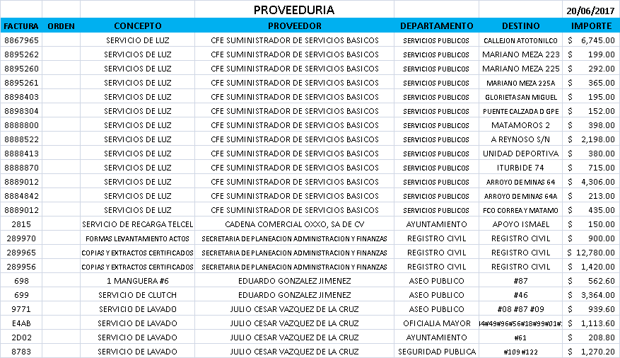
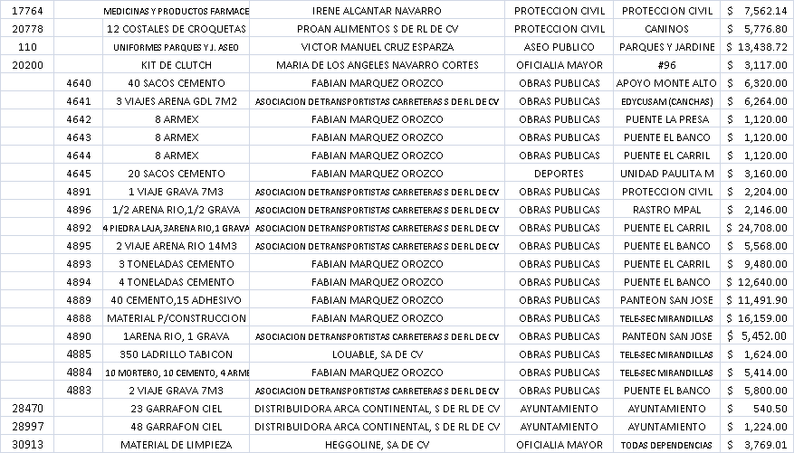
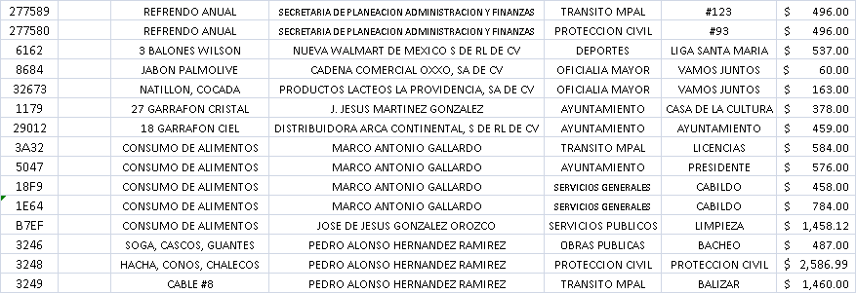

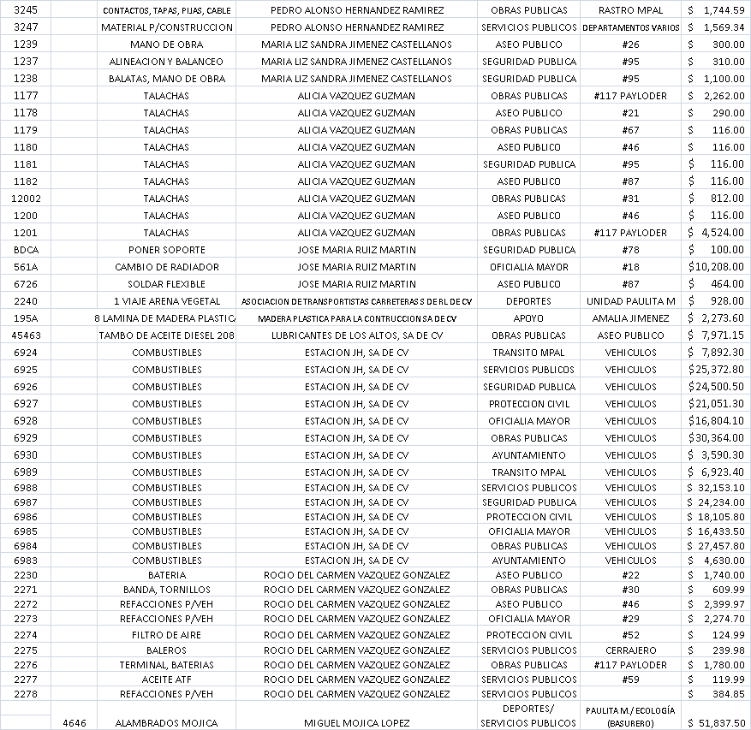

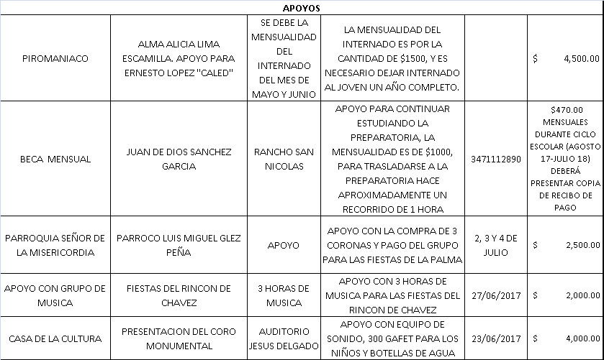
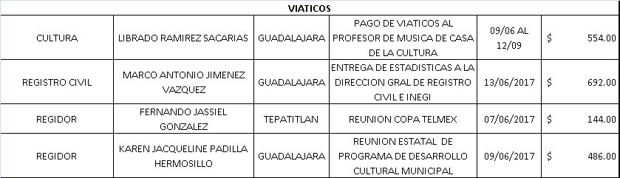

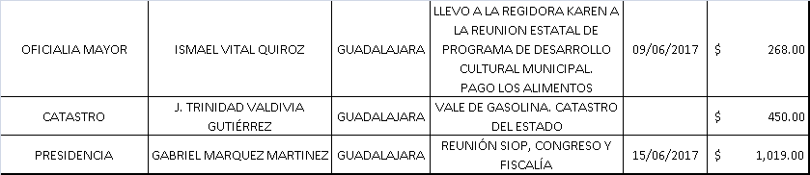

Inciso 2), Dictamen que presenta la comisión de Reglamentos y comisión transitoria de dictamen, Mtra. Lorena del Carmen Sánchez Muñoz, Ing. Gabriel Márquez Martínez, Lic. Karen Jacqueline Padilla Hermosillo, C. Martha Leticia González González y C. Tomás Navarro Neri, para aprobación de la reforma y adición a los artículos 88, fracción VIII y IX; y 11, fracción X y XI del Reglamento del Gobierno y la Administración Pública del Municipio de San Miguel el Alto, Jalisco. En el análisis se presentan las siguientes intervenciones: --------------------------------------------------------------------------------------------------
Mtra. Lorena del Carmen Sánchez Muñoz: “Este es el dictamen de la reforma y adición de los artículos 88, fracción octava y novena, y ciento once fracción décima y onceava, del Reglamento del Gobierno y la Administración Pública del Municipio de San Miguel el Alto, Jalisco, propuesta por nuestro compañero el edil Tomás, para la cual estuvimos dictaminando quienes la suscribimos, en el cual se determinó hacerle modificaciones muy escasas, prácticamente lo que se modificó nada más fue en el transitorio donde habla de la dependencia que se encargaría que es el transitorio cuarto donde dice que se giren las instrucciones necesarias para que la dependencia municipal encargada incorpore la armonía con el marco legal vigente de las nuevas atribuciones de las comisiones de turismo y planeación y promoción económica que sean necesarias para el debido cumplimiento del presente ordenamiento. Aquí se le cambió la dependencia de turismo, en este caso que era la que manejaba la iniciativa original por la dependencia municipal encargada porque no se tiene asignado todavía en específico quién va a ser la personas que se va encargar de ejecutar estas atribuciones nuevas de la comisión de turismo, pero realmente lo que son los artículos no se les modificó nada. No sé si alguien tenga alguna observación al respecto de este dictamen. Es cuanto”.
No existiendo discusión ante este dictamen, se procede a levantar la votación para su aprobación, y de forma nominal resulta lo siguiente: Hilda Adriana Vázquez Jiménez, a favor; Eduardo Díaz Ramírez, a favor; Fernando Jassiel González Gutiérrez a favor; Martha Leticia González González a favor; Lidia del Carmen López Aranda, a favor; Tomás Navarro Neri, a favor; Karen Jacqueline Padilla Hermosillo, a favor; Francisco Ramos Cervantes, a favor; Lorena del Carmen Sánchez Muñoz, a favor y; Gabriel García Márquez, a favor. Informa el Secretario General que se han computarizado 10 diez votos a favor. -------------------------------------------------------------------------------------------------------------
Declarando el C. Presidente Municipal Ing. Gabriel Márquez Martínez aprobado por unanimidad de presentes, resultando el siguiente ACUERDO: ----------------------------------
PRIMERO: El Pleno del H. Ayuntamiento Constitucional de San Miguel el Alto, Jalisco, aprueba y autoriza el presente dictamen. ----------------------------------------------------------------
SEGUNDO: En consecuencia al punto de acuerdo primero anterior, el Pleno del H. Ayuntamiento Constitucional de San Miguel el Alto, Jalisco, aprueba en los general y en lo particular la Reforma y adición a los artículos 88, fracciones VIII y IX; y 111, fracciones X Y XI del Reglamento del Gobierno y la Administración Pública del Municipio de San Miguel el Alto, Jalisco. -----------------------------------------------------------------------------------------
TERCERO: En consecuencia al Punto de acuerdo anterior el Pleno del Ayuntamiento de San Miguel el Alto, Jalisco, aprueba e instruye al Presidente Municipal y al Encargado de la Secretaría General a efecto de que se publique en la gaceta Municipal, así como publicarse en la página oficial del Ayuntamiento, tanto el presente punto de acuerdo como el contenido adherido al presente dictamen. ------------------------------------------------------------
CUARTO: Gírense instrucciones necesarias para que la dependencia municipal encargada incorpore en armonía con el marco legal vigente, las nuevas atribuciones de las comisiones de Turismo y Planeación y promoción económica, que sean necesarias para el debido cumplimiento del presente ordenamiento. --------------------------------------------
QUINTO: Una vez publicado este ordenamiento, remítase mediante oficio un tanto del mismo al H. Congreso del Estado de Jalisco, para cumplimiento de los efectos ordenados en el artículo 42, fracción VII de la Ley del Gobierno y la Administración Pública del Estado de Jalisco. ----------------------------------------------------------------------------------------------
SEXTO: Se faculta al Presidente Municipal, Secretario General y Síndico Municipal a firmar los documentos necesarios para el cumplimiento del presente ordenamiento. --------
SÉPTIMO: Queda debidamente registrado en el Libro de Actas correspondiente. -----------

- ASUNTOS VARIOS; y

Inciso 1), Presenta el C. Presidente Municipal Ing. Gabriel Márquez Martínez, el informe de gastos de su atribución que corresponde a la cantidad de hasta $30,000.00 (treinta mil pesos 00/100 M.N.) mensuales, gastos que corresponden al mes de mayo de 2017: ---------------------------------------------------------------------------------------------------------------
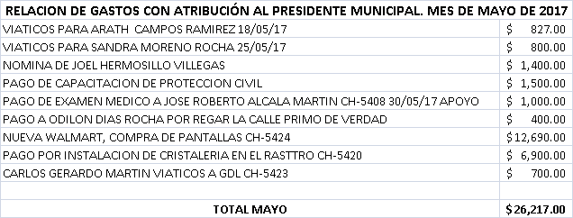
Una vez presentado el informe que se plasma para constancia en la presente acta, se presentan las siguientes intervenciones: -----------------------------------------------------------------
Mtra. Lorena del Carmen Sánchez Muñoz:
“Quiero hacer un comentario, ahora que veo lo de las compras de las pantallas, qué bueno que se van a tener las pantallas, qué bueno que se está acondicionando un C4, creo prudente en este momento externar una situación que está aconteciendo en seguridad pública. Como ya es del conocimiento de ustedes compañeros hace aproximadamente tres meses, entraron a robar la casa de su servidora en plena luz del día, situación que me es preocupante y no porque haya sido a mí, porque ha sido a mucha gente esos robos, a plena luz del día, en la noche y a todas horas, en casa habitación, en negocios, etc. y yo en lo personal pedí que por favor, se me permitiera ver las cámaras de la glorieta por la investigación que traemos, y se me dijo que no servían, y que por eso no podía verlas. Desconozco si sirvan o no, pero creo que si están ahí es porque sirven y si se autorizó un recurso es porque sirven. No entiendo o quiero saber por qué no se me permitió el acceso a esas cámaras en su momento, y también quiero hacer el comentario que dentro de la investigación como accesaron a mi domicilio tres elementos de seguridad pública, entre ellos el subdirector, accesó a mi domicilio y tomó múltiples fotografías internas y externas, en las internas tomó fotografías de accesos, de habitaciones y de todo; porque supuestamente las iba agregar a la carpeta de investigación, cosa que no fue así. Se le solicitó por parte del ministerio público y su respuesta fue que no había tomado fotografías cuando yo tengo las pruebas de que sí tomó fotografías y desconozco por qué está haciendo eso. Si es de una forma así de dolosa como lo están haciendo conmigo, como lo hacen con toda la sociedad, pues qué pésima seguridad pública tenemos, qué pésima porque eso no se vale, y no es el único caso, me acabo de enterar de otro caso que se le dijo a la persona que había recuperado x cosas que le habían robado y a la hora de querer consignarlas al ministerio público ya no eran las mismas; hasta las vio la persona afectada, la víctima, las contaron ambas partes y a la hora de la hora resultó por mitad. No sé a qué estamos jugando en seguridad pública, no sé qué clase de elementos tengamos, yo ya me cansé de estar callada, ya me cansé por eso estoy hablando. No sé cuántos elementos existan en realidad, no sé sus antecedentes, no sé a qué se dedican, y la verdad me preocupa mi San Miguel, porque no estaba así, porque no había tantos acontecimientos como están ocurriendo actualmente, me preocupa; y no nada más seguridad pública, también tránsito”. Presidente Municipal Ing. Gabriel Márquez Martínez: Licenciada, en el caso de un servidor que tengo la comisión de seguridad pública, en lo que dice de las cámaras de seguridad de la glorieta, yo en lo particular no recibí la solicitud. Si me dice el día, yo con todo gusto vemos si todavía está la grabación de acuerdo a la capacidad del equipo, y lo verificamos, no tengo ningún problema. No tengo ninguna situación en traer al director de seguridad pública, ya sea aquí o un una mesa de trabajo, como usted guste, o los compañeros ediles, no tengo ningún tapujo ni estoy para tapar a nadie. Si realmente las observaciones que usted hace de las fotos, que yo desconocía, son asuntos que naturalmente pasar a otra instancia que es la parte del juez o ministerio público, creo que sus observaciones hacia puntos de mejor es un hecho que hemos trabajado en ambas direcciones, la parte de tránsito se han cambiado algunas cosas que ya se han notado, faltan muchas, sí, y en la parte de seguridad pública también se ha estado trabajado son otros puntos que yo he estado trabajando con el director, pero así en casos específicos le puedo decir que lo que está en las cámaras si sale, no voy a taparlo y lo que por alguna razón no está porque hay puntos ciegos que no se alcanzan a ver. Como lo mencioné aquí y lo mencioné en algunas reuniones del consejo ciudadanos, también hemos llegado a recuperar muchas cosas gracias al sistema de video – vigilancia, creo y estoy convencido que el monitoreo siempre te debe de dar algo más de lo que no tienes. Si le voy a agradecer que cuando guste ver alguna situación que si le es restringido que no debe de ser, porque el observar las cámaras es para todos los que tiene alguna necesidad. Estoy abierto podemos llamar al director de seguridad pública para que usted le externe las preguntas. Están bien sus observaciones y como ciudadano está en todo su derecho y en su cabalidad de demostrar su malestar”. Mtra. Lorena del Carmen Sánchez Muñoz: “Revisamos todas las cámaras particulares que pudimos, tenemos muchas cosas pero sí necesitábamos ver esas cámaras, sí me causa disgusto y se me hace raro que no le hayan avisado porque todo avisan en el momento y por obvias razones el presidente tiene que saber, entonces se me hace raro que no le hayan avisado”. Presidente Municipal Ing. Gabriel Márquez Martínez: “Yo me enteré qu había tenido usted un evento y que lo estaban revisando”. Mtra. Lorena del Carmen Sánchez Muñoz: “Eso ya cada quien y su conciencia. Aquí en el punto, de lo que esta persona está negando que tomó fotografías a mí me da a pensar infinidad de cosas, y lo negó por escrito; eso se llama falsedad en declaraciones, lo negó por escrito y yo tengo pruebas de que esa personas entró a mi casa y tomó fotografías, entonces no sé a qué se dedique o no sé por qué está negando una situación de ese tipo, si las perdió que no creo, pero bueno, bien pudo haber contestado las perdí, las extravié, o lo que es la verdad. Así como yo no mentí de a quien le autoricé entrar y a quién no. Creo que no se vale y también en robos que ha habido no nada más conmigo sino con mi familia últimamente, porque antes no; tampoco se siguió revisando, quedaron cabalmente que me iban a mostrar, que iban a seguir investigando sobre el robo que le hicieron a mi papá de una laptop y es fecha al día que no volví a saber nada más que lo que vi el día que yo estaba ahí en su oficina, fue lo único que vi, y quedaron que iban a investigar y no han investigado nada. ¿A qué estamos jugando?, no sé, insisto, me preocupa esta situación y sí quiero que quede todo esto asentado y qué bueno que está grabándose, porque si alguna situación llegara a suceder a mí o a mi familia, ahí hay cosas raras”. Presidente Municipal Ing. Gabriel Márquez Martínez: “En lo personal, respeto su opinión, su declaración tiene que hacerse ante el ministerio público”. Mtra. Lorena del Carmen Sánchez Muñoz: “Ante el ministerio público estoy haciendo lo que tengo que hacer, procediendo como tengo que proceder, pero también yo digo que si es un municipio, la seguridad pública es pagada del municipio, también tenemos obligaciones para con ese personas que está ahí, tenemos obligaciones de saber qué tenemos ahí, ¿Qué están haciendo? Y no porque sea a mí o a mi familia, porque han robado a mucha gente y hay muchas cosas que dice la gente, que lamentablemente nos e atreven a denunciar por miedo, es otra situación y los entiendo también; porque no sabemos ni con quienes estamos hablando”. Presidente Municipal Ing. Gabriel Márquez Martínez: “Yo reviso su caso, hoy tengo cita en la tarde con el director y lo revisaré”.
Regidor C. Fernando Jassiel González Gutiérrez:
“Desafortunadamente los regidores somos los que más nos sentimos inseguros, en esta administración a la cual pertenezco, hace como 6 seis meses, no se los he dicho a muchos, porque no había necesidad y tengo mis instancias, pero también se metieron al rancho de mi abuelita y lo saquearon. A mi papá le robaron en frente de la casa su camioneta. A mi mamá en un estacionamiento de la granja quien sabe, le abrieron la camioneta y le sacaron productos, traía muchísimo. No sabemos quienes están exactamente, lo peor es que no se hace nada porque ya se ha venido arrastrando desde hace mucho tiempo. Hay que tener mucho valor de decirlo y lo digo, porque hay muchas personas y desde un principio no se supo definir el respeto y la rendición de cuentas que tenemos que tener, y no porque merezcamos un trato preferente, ni la licenciada ni nosotros como regidores, pero que sabemos que las cosas están mal. ¿Cómo no tomar cartas en el asunto cuando algo es evidente?, hay dos o tres elementos afuera de la comandancia sin uniforme, y esto es ilegal. Personas de mala calaña se ven, ya lo he dicho. Como ayuntamiento me deslindo totalmente de lo que llegar a pasar con seguridad pública, o a qué grado pudieran llegar, porque yo no respaldo, no apruebo la seguridad pública que tenemos; es de dar pena. Se mueven como peces en el agua, tienen un facha, se enfrentan a nosotros como si fuéramos enemigos, y lo peor es que no es de ahorita, ni de ayer, antier o de la otra semana, es desde que empezamos la administración, la clase de personas se ve. ¿Y qué se hace por los sanmiguelenses?, nada. Siempre he dicho que no me gusta dar ejemplos, pero; ayer fueron a mí mis vecinos, estaba una persona ahí, a un lado está la barranquita, estaba golpeando un fulano a otro, ya lo tenía ensangrentado y boca abajo, aventándole piedras de cierto tamaño; hablamos a seguridad pública y nunca llegaron. Y ahí está registrado en mi teléfono”. Mtra. Lorena del Carmen Sánchez Muñoz: “Si el día del robo a mi casa, llegaron media hora después, aún diciéndoles que no sabía si todavía estaban adentro”. Regidor C. Fernando Jassiel González Gutiérrez: “No tengo problema que se revise que la llamada entró, teléfono 2045 salió a las 21:12 horas, duró 45 cuarenta y cinco segundos la llamada, suficiente para decirles cuál calle, y que está una persona golpeando a otra, la está medio matando, y jamás dije que era regidor, porque no creo necesario ni conveniente hacerlo así, porque deben dar la atención sea quien sea. Imagínense si pasara algo más grave, nunca llegaran, hablando de balazos, ya con pistolas. La reacción está extremadamente pésima. Aunque hay algo que sí reacciona bien y que felicito, es protección civil, porque ellos sí pueden reaccionar, ¿por qué seguridad pública no puede?, si tiene más elementos, más patrullas, casi nuevas todas, ¿por qué no pueden reaccionar a esa velocidad?, Podemos hacer una prueba, una ambulancia y una patrulla de seguridad pública, apuesto lo que sea a que llega primero la ambulancia y a lo mejor la patrulla nunca llega”. Presidente Municipal Ing. Gabriel Márquez Martínez: “Me llevo la consigna de los temas”.

El Secretario General Lic. José Miguel Loza Alcalá, hace del conocimiento al Pleno del Ayuntamiento sobre oficio numero 523/2017 recibido por parte del Instituto Electoral y de Participación Ciudadana en que solicita al Ayuntamiento se facilite en comodato de ente los bienes que conforman el patrimonio un inmueble que sirva de sede del Consejo Municipal Electoral, a partir del 1 de mayo y hasta el 3 de julio de 2018. Esto para que sea tomado en cuenta y se analice, visualice y posteriormente en sesión de ayuntamiento se designe el inmueble a entregar en comodato para tal fin. ---------------------------------------

Síndico Municipal Mtra. Lorena del Carmen Sánchez Muñoz, solicita que para la siguiente sesión por favor se les entregue un estado financiero respecto al municipio, para ver claramente cómo están todas las cuentas, y así también se vea que se aprueba y qué no de acuerdo al presupuesto, diciendo que no se pueden extralimitar si no se tiene dinero. Así mismo, hace del conocimiento que el viernes acaba de llegar un oficio por parte de PROEPA a través de SEMADET respecto del vertedero, ya que siguen muchos problemas con el vertedero, lo cual ya ha sido comunicado al Presidente y al Regidor de Ecología, así mismo al director de ecología Lic. José María, para que entregue la respuesta de qué es lo realmente existe y qué es lo que realmente se ha hecho en cuanto al trabajo en el vertedero para poder dar respuesta a esa petición en tiempo y forma, lo cual ha tenido a bien hacer del conocimiento al pleno, ya que son muchos los puntos, es mucho lo que se solicita, alude a que el director de ecología comentó que mucho de lo que se solicita no las hay y que habría que ver qué es lo que se alcanza a hacer y qué es lo que hay y que conforme a lo que éste responda será lo que ella responderá. --------------

- CLAUSURA

El Presidente Municipal Ing. Gabriel Márquez Martínez, declara concluida la trigésima octava sesión ordinaria del Ayuntamiento Constitucional de San Miguel el Alto, Jalisco, 2015-2018, siendo las 14:17 catorce horas con diecisiete minutos del día 20 veinte de junio de 2017 dos mil diecisiete, siendo válidos todos y cada uno de los acuerdos tomados. Convocando verbalmente el Presidente Municipal al Pleno del Ayuntamiento a la sesión extraordinaria a realizarse el día 22 veintidós de junio de 2017 en el recinto oficial a las 08:00 ocho horas. -------------------------------------------------------------------------------

CONSTE. DOY FE.

SECRETARIO GENERAL DEL AYUNTAMIENTO
LIC. JOSÉ MIGUEL LOZA ALCALÁ

